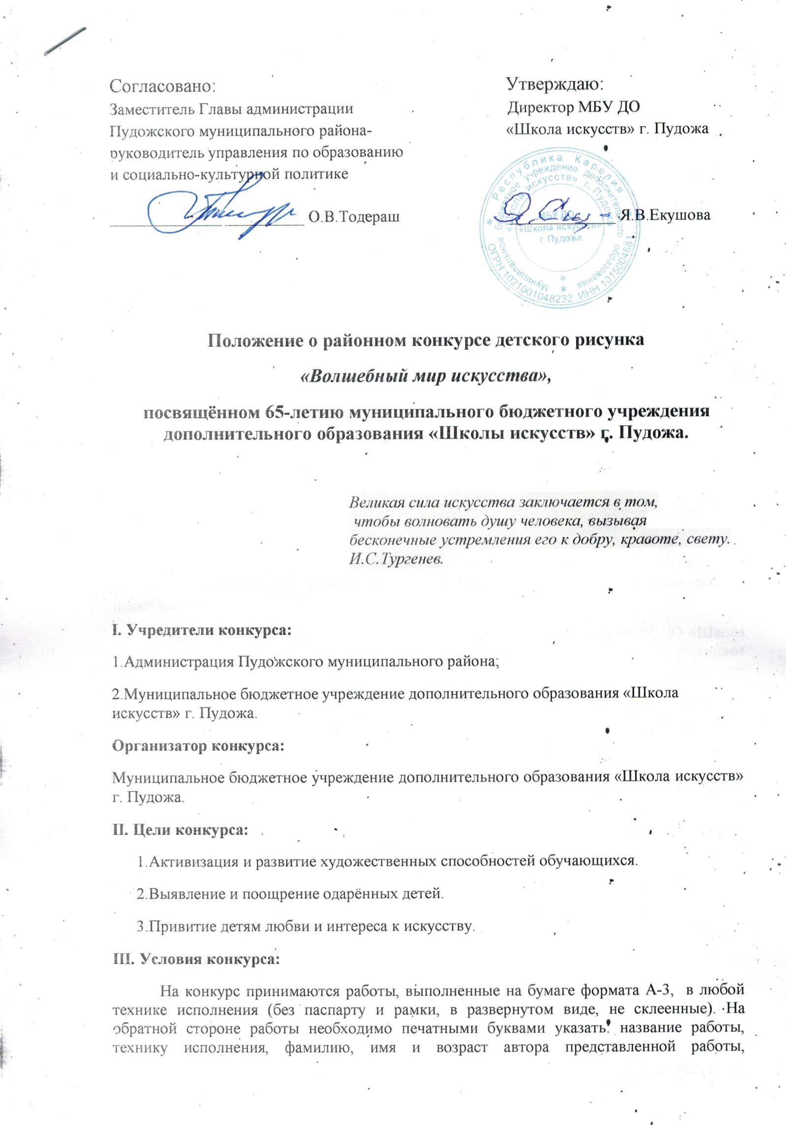

образовательное учреждение, фамилию, имя, отчество учителя/преподавателя без сокращений, контактный телефон учителя/преподавателя.
Конкурс проводится по следующим номинациям:
- «Звуки природы». – Изобразить яркие явления природы, созвучные с музыкой: шелест листьев, шум ветра, гроза, весенняя капель, журчанье ручья, шум водопада, пение птиц и т.д.
- «Музыка на бумаге». – Изобразить впечатление от прослушанного музыкального классического произведения. На обратной стороне работы указать название этого произведения.
- «Портрет музыканта». – Изобразить музыканта с инструментом: скрипач, гитарист, саксофонист, пианист, гармонист и др.
- «Поздравительная открытка» – открытка, посвящённая юбилею школы искусств.
IV. Участники конкурса:
К участию в конкурсе приглашаются обучающиеся всех образовательных учреждений г. Пудожа и Пудожского района.
Возрастные группы:
- 7 – 10 лет
- 11 – 13 лет
- 14 – 17 лет
V. Порядок и сроки проведения конкурса:
Работы принимаются с 18 октября по 19 ноября 2021 г. включительно. Конкурсные работы, предоставленные позднее 19 ноября 2021 года, к участию в конкурсе не принимаются.
Результаты конкурса будут размещены на официальном сайте МБУ ДО «Школа искусств» г. Пудожа - dmhpud.ru 03.12.2021 г. Награждение победителей и участников конкурса состоится 10.12.2021 г. по адресу: г. Пудож, ул. Комсомольская, д.5. (Здесь же дополнительно будет указано время награждения).
VI. Работа жюри:
В состав жюри будут приглашены работники администрации Пудожского муниципального района, культуры и образования. Жюри определяет победителей в каждой возрастной группе, при этом оно имеет право уменьшать или увеличивать количество победителей.
Победители награждаются дипломами I, II, III степени. Всем участникам конкурса вручаются свидетельства участника, а руководители, подготовившие победителей и участников конкурса, будут отмечены благодарственными письмами.
VII. Критерии оценки:
1.Художественное содержание работы.
2.Степень владения художественным материалом.
3.Выразительность. Оценивается степень раскрытия темы и глубина замысла.
Работы, сделанные на основе изображений, взятых из сети Интернет, к участию в конкурсе не принимаются.
VIII. Требования к оформлению:
Ко всем работам необходимо приложить следующие документы:
1.Заявка, оформленная по образцу (Приложение 1). Заявки принимаются в печатном виде по адресу: г. Пудож, ул. Комсомольская, д.5 или в электронном виде dmh@onego.ru с пометкой «Конкурс «Волшебный мир искусства».
2.Согласие на обработку персональных данных несовершеннолетнего (Приложение 2).

Приложение 1
ЗАЯВКА
на районный конкурс детского рисунка, посвященного
Возрастная группа 7-10 лет
№ | Фамилия, имя участника | возраст | Название работы | Техника исполнения | Образовательное учреждение и  электронный адрес | ФИО учителя, преподавателя полностью, контактный телефон

Возрастная группа 11-13 лет
№ | Фамилия Имя участника | возраст | Название работы | Техника исполнения | Образовательное учреждение и  электронный адрес | ФИО учителя, преподавателя полностью контактный телефон

Возрастная группа 14-17 лет
№ | Фамилия Имя участника | возраст | Название работы | Техника исполнения | Образовательное учреждение и  электронный адрес | ФИО учителя, преподавателя полностью контактный телефон

Приложение 2.
Согласие на обработку персональных данных несовершеннолетнего

Я, __________________________________________________________________________,
( фамилия, имя, отчество родителя (законного представителя несовершеннолетнего)
наименование документа, удостоверяющего личность:
____________________________, серия _____________ номер ________________
выдан __________________________ дата выдачи __________________________, даю
своё согласие на обработку персональных данных учащегося ( учащейся)
__________________________________________________________________________,
( фамилия, имя, отчество, дата рождения несовершеннолетнего)
чьим законным представителем являюсь, организаторам районного конкурса детского рисунка «Прекрасный мир искусства» для оформления всех необходимых документов, требующихся в процессе конкурса, а также на использование рисунка для изготовления полиграфической продукции (открыток, календарей, баннеров и пр.), публикацию фотографий и видеоматериалов о мероприятиях, сопряжённых с конкурсом, с учётом действующего законодательства.
Я оставляю за собой право, в случае неправомерного использования предоставленных персональных данных личности, отозвать согласие, предоставив письменное заявление.

Дата _____________________
Подпись ______________________ / ___________________________/

